Графическое описание местоположения границ территориальной зоны объектов автомобильного транспорта ТЗ
в границах муниципального образования «Парское сельское поселение Родниковского муниципального района Ивановской области»

ОПИСАНИЕ МЕСТОПОЛОЖЕНИЯ ГРАНИЦ
Зона объектов автомобильного транспорта ТЗ
(наименование объекта, местоположение границ которого описано (далее – объект)

Раздел 1
Сведения об объекте
№  п/п | Характеристики объекта | Описание характеристик
1 | 2 | 3
1 | Местоположение объекта | Ивановская область,  Родниковский муниципальный район,  Парское сельское поселение
2 | Площадь объекта +/- величина погрешности определения площади  (P +/- Дельта P) | 37 239 ± 675 кв.м
3 | Иные характеристики объекта | ОСНОВНЫЕ ВИДЫ РАЗРЕШЕННОГО ИСПОЛЬЗОВАНИЯ ЗЕМЕЛЬНЫХ УЧАСТКОВ  Хранение автотранспорта, 2.7.1  Предельные минимальные размеры земельных участков  регламентом для индивидуальных гаражей – 10 кв.м.  Служебные гаражи 4.9  Коммунальное обслуживание, 3.1  Ведение огородничества, 13.1  Предельный минимальный размер земельных участков -100 кв. м.  Предельные максимальные размеры земельных участков -  800 кв. м.  УСЛОВНО РАЗРЕШЁННЫЕ ВИДЫ ИСПОЛЬЗОВАНИЯ ЗЕМЕЛЬНЫХ УЧАСТКОВ  Магазины, 4.4,  Общественное питание, 4.6,  Ремонт автомобилей, 4.9.1.4

Раздел 2
Сведения о местоположении границ объекта
1. Система координат СК 1963 г.
2. Сведения о характерных точках границ объекта
Обозначение характерных точек границ | Координаты, м |  | Метод определения координат характерной точки | Средняя квадратическая погрешность положения характерной точки (Mt), м | Описание  обозначения точки на местности (при наличии)
 | Х | У
1 | 2 | 3 | 4 | 5 | 6
1 | 306171.62 | 260313.21 | Картометрический метод | 1.0 | -
2 | 306122.86 | 260299.90 | Картометрический метод | 1.0 | -
3 | 306138.57 | 260237.95 | Картометрический метод | 1.0 | -
4 | 306107.66 | 260234.31 | Картометрический метод | 1.0 | -
5 | 306112.67 | 260208.02 | Картометрический метод | 1.0 | -
6 | 306119.48 | 260209.54 | Картометрический метод | 1.0 | -
7 | 306121.48 | 260200.49 | Картометрический метод | 1.0 | -
8 | 306189.34 | 260217.34 | Картометрический метод | 1.0 | -
9 | 306195.75 | 260199.36 | Картометрический метод | 1.0 | -
10 | 306242.37 | 260218.97 | Картометрический метод | 1.0 | -
11 | 306294.77 | 260240.08 | Картометрический метод | 1.0 | -
12 | 306338.75 | 260259.39 | Картометрический метод | 1.0 | -
13 | 306329.25 | 260288.79 | Картометрический метод | 1.0 | -
14 | 306256.06 | 260273.26 | Картометрический метод | 1.0 | -
15 | 306216.45 | 260268.96 | Картометрический метод | 1.0 | -
16 | 306175.81 | 260257.98 | Картометрический метод | 1.0 | -
17 | 306170.01 | 260281.14 | Картометрический метод | 1.0 | -
18 | 306178.32 | 260283.32 | Картометрический метод | 1.0 | -
1 | 306171.62 | 260313.21 | Картометрический метод | 1.0 | -
- | - | - | - | - | -
19 | 312195.22 | 264068.60 | Картометрический метод | 1.0 | -
20 | 312185.72 | 264035.24 | Картометрический метод | 1.0 | -
21 | 312205.69 | 264029.43 | Картометрический метод | 1.0 | -
22 | 312196.99 | 263999.26 | Картометрический метод | 1.0 | -
23 | 312247.67 | 263984.67 | Картометрический метод | 1.0 | -
24 | 312256.74 | 264012.67 | Картометрический метод | 1.0 | -
25 | 312340.32 | 263990.55 | Картометрический метод | 1.0 | -
26 | 312352.33 | 264024.08 | Картометрический метод | 1.0 | -
27 | 312331.40 | 264031.61 | Картометрический метод | 1.0 | -
28 | 312269.87 | 264048.76 | Картометрический метод | 1.0 | -
19 | 312195.22 | 264068.60 | Картометрический метод | 1.0 | -
- | - | - | - | - | -
29 | 311928.95 | 264133.32 | Картометрический метод | 1.0 | -
30 | 311922.52 | 264109.67 | Картометрический метод | 1.0 | -
31 | 311926.70 | 264108.52 | Картометрический метод | 1.0 | -
32 | 311936.27 | 264105.89 | Картометрический метод | 1.0 | -
33 | 311926.82 | 264072.56 | Картометрический метод | 1.0 | -
34 | 311946.32 | 264067.36 | Картометрический метод | 1.0 | -
35 | 311957.11 | 264100.63 | Картометрический метод | 1.0 | -
36 | 311985.96 | 264093.63 | Картометрический метод | 1.0 | -
37 | 311973.88 | 264057.28 | Картометрический метод | 1.0 | -
38 | 311993.97 | 264050.73 | Картометрический метод | 1.0 | -
39 | 312006.09 | 264088.49 | Картометрический метод | 1.0 | -
40 | 312036.15 | 264080.66 | Картометрический метод | 1.0 | -
41 | 312042.87 | 264106.60 | Картометрический метод | 1.0 | -
29 | 311928.95 | 264133.32 | Картометрический метод | 1.0 | -
- | - | - | - | - | -
42 | 299868.89 | 263905.74 | Картометрический метод | 1.0 | -
43 | 299854.19 | 263890.01 | Картометрический метод | 1.0 | -
44 | 299839.60 | 263876.09 | Картометрический метод | 1.0 | -
45 | 299833.26 | 263858.23 | Картометрический метод | 1.0 | -
46 | 299823.37 | 263825.27 | Картометрический метод | 1.0 | -
47 | 299815.81 | 263829.46 | Картометрический метод | 1.0 | -
48 | 299788.97 | 263779.37 | Картометрический метод | 1.0 | -
49 | 299830.33 | 263758.22 | Картометрический метод | 1.0 | -
50 | 299857.29 | 263806.87 | Картометрический метод | 1.0 | -
51 | 299836.21 | 263817.69 | Картометрический метод | 1.0 | -
52 | 299880.49 | 263899.06 | Картометрический метод | 1.0 | -
42 | 299868.89 | 263905.74 | Картометрический метод | 1.0 | -
- | - | - | - | - | -
53 | 305299.69 | 262376.38 | Картометрический метод | 1.0 | -
54 | 305267.62 | 262358.29 | Картометрический метод | 1.0 | -
55 | 305303.74 | 262322.31 | Картометрический метод | 1.0 | -
56 | 305343.77 | 262304.26 | Картометрический метод | 1.0 | -
57 | 305361.77 | 262319.26 | Картометрический метод | 1.0 | -
53 | 305299.69 | 262376.38 | Картометрический метод | 1.0 | -
- | - | - | - | - | -
58 | 305258.06 | 261966.90 | Картометрический метод | 1.0 | -
59 | 305209.47 | 261909.74 | Картометрический метод | 1.0 | -
60 | 305248.05 | 261882.37 | Картометрический метод | 1.0 | -
61 | 305253.65 | 261896.15 | Картометрический метод | 1.0 | -
62 | 305258.40 | 261910.78 | Картометрический метод | 1.0 | -
63 | 305262.55 | 261921.29 | Картометрический метод | 1.0 | -
64 | 305267.43 | 261931.88 | Картометрический метод | 1.0 | -
65 | 305271.55 | 261944.84 | Картометрический метод | 1.0 | -
66 | 305271.30 | 261955.85 | Картометрический метод | 1.0 | -
67 | 305268.91 | 261964.74 | Картометрический метод | 1.0 | -
58 | 305258.06 | 261966.90 | Картометрический метод | 1.0 | -
- | - | - | - | - | -
68 | 312125.17 | 264070.10 | Картометрический метод | 1.0 | -
69 | 312107.62 | 264019.70 | Картометрический метод | 1.0 | -
70 | 312126.18 | 264015.01 | Картометрический метод | 1.0 | -
71 | 312131.71 | 264030.66 | Картометрический метод | 1.0 | -
72 | 312142.35 | 264063.17 | Картометрический метод | 1.0 | -
68 | 312125.17 | 264070.10 | Картометрический метод | 1.0 | -
- | - | - | - | - | -
73 | 306409.24 | 260053.38 | Картометрический метод | 1.0 | -
74 | 306395.41 | 260050.11 | Картометрический метод | 1.0 | -
75 | 306401.06 | 260023.32 | Картометрический метод | 1.0 | -
76 | 306406.82 | 259995.99 | Картометрический метод | 1.0 | -
77 | 306421.30 | 259999.19 | Картометрический метод | 1.0 | -
78 | 306415.27 | 260026.66 | Картометрический метод | 1.0 | -
73 | 306409.24 | 260053.38 | Картометрический метод | 1.0 | -
- | - | - | - | - | -
79 | 312038.63 | 264077.20 | Картометрический метод | 1.0 | -
80 | 312026.57 | 264040.21 | Картометрический метод | 1.0 | -
81 | 312042.47 | 264035.78 | Картометрический метод | 1.0 | -
82 | 312052.77 | 264071.67 | Картометрический метод | 1.0 | -
79 | 312038.63 | 264077.20 | Картометрический метод | 1.0 | -
- | - | - | - | - | -
83 | 305250.00 | 261995.90 | Картометрический метод | 1.0 | -
84 | 305249.70 | 261985.30 | Картометрический метод | 1.0 | -
85 | 305249.72 | 261983.92 | Картометрический метод | 1.0 | -
86 | 305249.47 | 261978.10 | Картометрический метод | 1.0 | -
87 | 305255.83 | 261977.86 | Картометрический метод | 1.0 | -
88 | 305256.04 | 261983.57 | Картометрический метод | 1.0 | -
89 | 305255.70 | 261985.09 | Картометрический метод | 1.0 | -
90 | 305256.00 | 261995.70 | Картометрический метод | 1.0 | -
83 | 305250.00 | 261995.90 | Картометрический метод | 1.0 | -

Раздел 3
Сведения о местоположении измененных (уточненных) границ объекта
1. Система координат
2. Сведения о характерных точках границ объекта
Обозначение характерных точек границ | Существующие координаты, м |  |  | Измененные (уточненные) координаты, м |  | Метод определения координат характерной точки |  |  | Средняя квадратическая погрешность положения характерной точки (Mt), м |  | Описание обозначения точки на местности (при наличии)
 | X | Y |  | X | Y
1 | 2 | 3 |  | 4 | 5 |  | 6 |  | 7 | 8
- | - | - |  | - | - |  | - |  | - | -

Раздел 4
План границ объекта
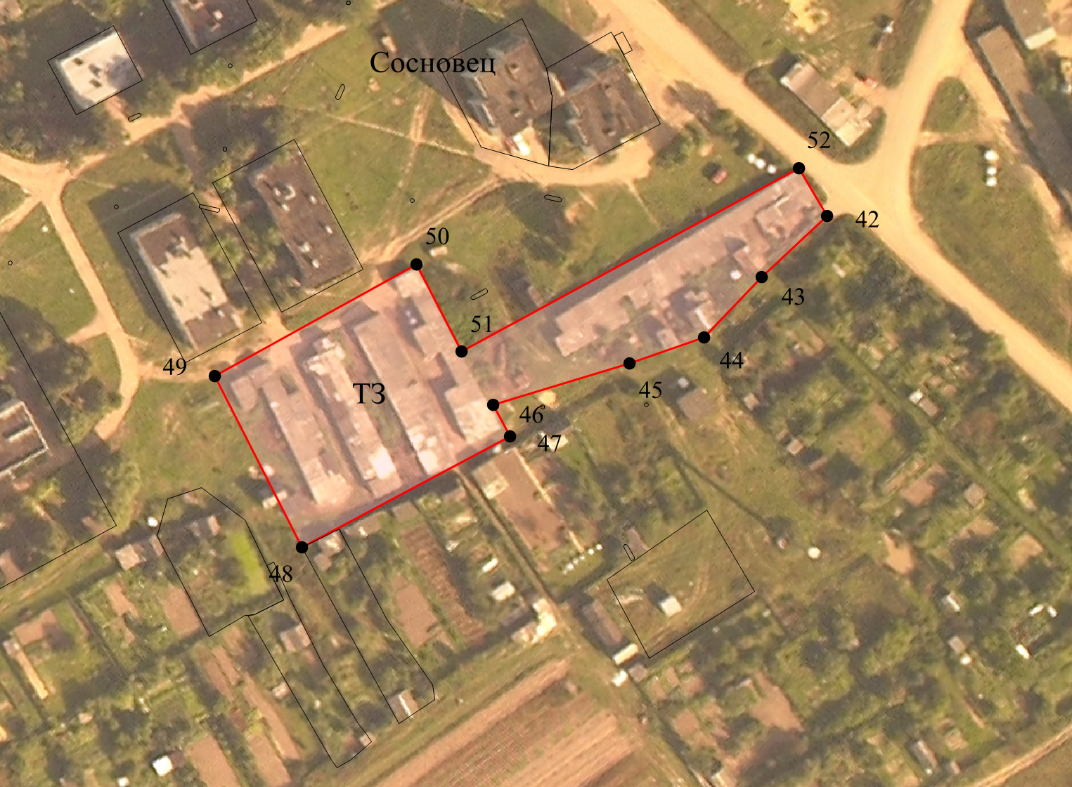

Масштаб 1 : 2000
Используемые условные знаки и обозначения:
 | - граница территориальной зоны
__________ | - границы земельных участков, учтенных в ЕГРН
1, 2, 3… | - обозначение характерной точки границы территориальной зоны
 | - граница населенного пункта
Подпись ___________________________________ Дата «26» октября 2020
Место для оттиска печати лица, составившего описание местоположения границ объекта

Раздел 4
План границ объекта
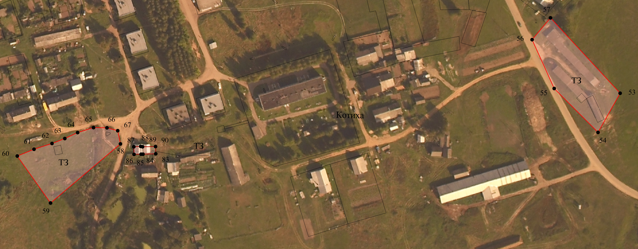
Масштаб 1 : 2000
Используемые условные знаки и обозначения:
 | - граница территориальной зоны
__________ | - границы земельных участков, учтенных в ЕГРН
1, 2, 3… | - обозначение характерной точки границы территориальной зоны
 | - граница населенного пункта
Подпись ___________________________________ Дата «26» октября 2020
Место для оттиска печати лица, составившего описание местоположения границ объекта

Раздел 4
План границ объекта
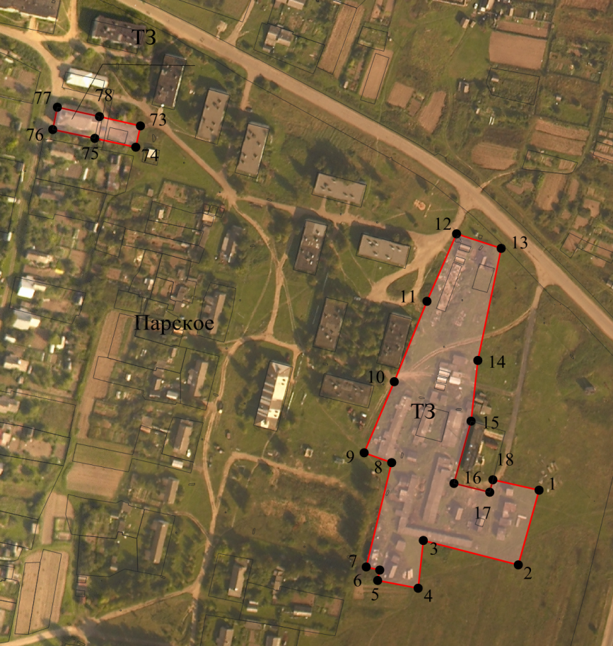

Масштаб 1 : 4000
Используемые условные знаки и обозначения:
 | - граница территориальной зоны
__________ | - границы земельных участков, учтенных в ЕГРН
1, 2, 3… | - обозначение характерной точки границы территориальной зоны
 | - граница населенного пункта
Подпись ___________________________________ Дата «26» октября 2020
Место для оттиска печати лица, составившего описание местоположения границ объекта

Раздел 4
План границ объекта
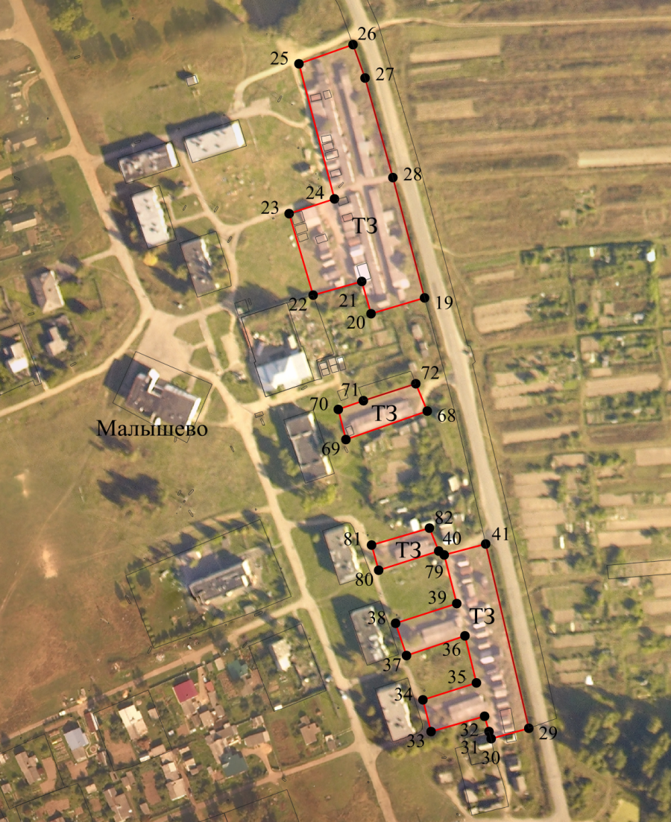

Масштаб 1 : 4000
Используемые условные знаки и обозначения:
 | - граница территориальной зоны
__________ | - границы земельных участков, учтенных в ЕГРН
1, 2, 3… | - обозначение характерной точки границы территориальной зоны
 | - граница населенного пункта
Подпись ___________________________________ Дата «26» октября 2020
Место для оттиска печати лица, составившего описание местоположения границ объекта

Текстовое описание местоположения границ территориальной зоны объектов автомобильного транспорта ТЗ
в границах муниципального образования «Парское сельское поселение Родниковского муниципального района Ивановской области»

Прохождение границы |  | Описание прохождения границы
от точки | до точки
1 | 2 | 3
1 | 2 | -
2 | 3 | -
3 | 4 | -
4 | 5 | -
5 | 6 | -
6 | 7 | -
7 | 8 | -
8 | 9 | -
9 | 10 | -
10 | 11 | -
11 | 12 | -
12 | 13 | -
13 | 14 | -
14 | 15 | -
15 | 16 | -
16 | 17 | -
17 | 18 | -
18 | 1 | -
- | - | -
83 | 84 | -
20 | 21 | -
21 | 22 | -
22 | 23 | -
23 | 24 | -
24 | 25 | -
25 | 26 | -
26 | 27 | -
27 | 28 | -
28 | 19 | -
- | - | -
83 | 84 | -
30 | 31 | -
31 | 32 | -
32 | 33 | -
33 | 34 | -
34 | 35 | -
35 | 36 | -
36 | 37 | -
37 | 38 | -
38 | 39 | -
39 | 40 | -
40 | 41 | -
41 | 29 | -
- | - | -
83 | 84 | -
43 | 44 | -
44 | 45 | -
45 | 46 | -
46 | 47 | -
47 | 48 | -
48 | 49 | -
49 | 50 | -
50 | 51 | -
51 | 52 | -
52 | 42 | -
- | - | -
83 | 84 | -
54 | 55 | -
55 | 56 | -
56 | 57 | -
57 | 53 | -
- | - | -
83 | 84 | -
59 | 60 | -
60 | 61 | -
61 | 62 | -
62 | 63 | -
63 | 64 | -
64 | 65 | -
65 | 66 | -
66 | 67 | -
67 | 58 | -
- | - | -
83 | 84 | -
69 | 70 | -
70 | 71 | -
71 | 72 | -
72 | 68 | -
- | - | -
83 | 84 | -
74 | 75 | -
75 | 76 | -
76 | 77 | -
77 | 78 | -
78 | 73 | -
- | - | -
83 | 84 | -
80 | 81 | -
81 | 82 | -
82 | 79 | -
- | - | -
83 | 84 | -
84 | 85 | -
85 | 86 | -
86 | 87 | -
87 | 88 | -
88 | 89 | -
89 | 90 | -
90 | 83 | -

